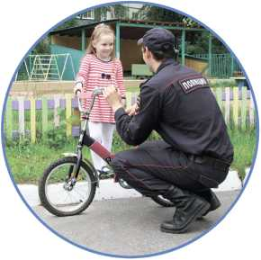
МОЙ
ВЕЛОСИПЕД
ДОМА
КАК ЗАЩИТИТЬ СВОЙ ВЕЛОСИПЕД ОТ КРАЖИ?
- Храните велосипед дома - это единственный вариант, при котором гарантирована сохранность вашего велосипеда. Хранение байка в подъезде, подвале или закрытом тамбуре делает его доступным для злоумышленников.
- Если нужно оставить велосипед на улице – выбирайте людные места. Это может отпугнуть велоугонщика, так как вероятность того, что его приметы запомнят другие граждане, велика. Никогда не оставляйте велосипед на улице на длительный период времени.
- Всегда пристегивайте велосипед к надежно закрепленным предметам. Для этой цели не подойдут устройства, которые можно унести, легко сломать или перепилить. Никогда не пристегивайте велосипед за съемные детали.
- Используйте надежную цепь и замок, выбирайте такое крепление, которое сложно перерезать или перекусить обычными инструментами - тонкие противоугонные тросы создают лишь иллюзию защищенности. По возможности используйте несколько разнотипных замков.
- По возможности снимайте с велосипеда навесные детали и устройства, навесные сумки, велокомпьютеры, навигаторы, фонарики и другие устройства - легкая добыча для злоумышленников.
- Сохраните документы на приобретенный байк, перепишите серийный номер велосипеда. Эти данные помогут в случае, если ваш двухколесный транспорт будет похищен.
- Нанесите на велосипед отличительные знаки. Уникальный рисунок или сделанные на деталях отметки помогут идентифицировать ваш байк при необходимости.
- Используйте сигнализацию. Если вы прибрели дорогой электрический велосипед, такой способ защиты будет уместен и надежен.

Если ваш велосипед был похищен, незамедлительно обратитесь в органы внутренних дел лично, либо по телефонам 102 или 5-15-15. Своевременное сообщение о совершенном преступлении способствует его раскрытию по горячим следам.

